Доработка Р-399А
Лет десять назад был у меня приемник Р-399А. Я перевел его в трансиверный режим и работал на нем в эфире, поэтому очень хорошо знаю о достоинствах и недостатках этого приемника. Когда была возможность, включал колоколообразный LC фильтр, и звук напоминал звучание первого моего приемника Крот-М. Многие радиолюбители работают на импортных трансиверах, мечта о таком радио одолела и меня. Приемник Р-399А продал, добавил денег и купил иностранца. Иностранец - небольшой, компактный, мобильный, но вот с паяльником туда особо не сунешься. Вот и задумался снова о покупке Катрана, да еще подогрела публикация в интернете об аудиофильской модернизации этого приемника.
В общем, приемник купил, правда, неисправный, да еще “раскрученный ”, поскольку ремонтировать его пытались путем регулировки. Приемник не работал на частотах выше 10 МГц – вышла из строя микросхема в делителе 5 кольца ФАПЧ синтезатора, АРУ работала в одном положении 5 секунд - залипло реле РЭВ18А в плате К1602. Также был неисправен транзистор 2П303Г в плате К1210, поэтому детектор ТЛГ не мог нормально работать. Кроме этих неисправностей имел место и заводской брак - в 12 вольтовом выпрямителе не запаян анод диода КД202В. Из-за этого фон переменного тока не удавалось убрать дополнительными емкостями в цепи питания. Еще добавлю, что в приемнике в плате К1207 резистор R25, который подбирается в пределах 12-56 кОм, был запаян намного большего сопротивления. Из-за этого регулятор ПЧ имел очень острую настройку, при этом намного хуже работала АРУ. Поэтому подтверждаю слова создателя этого сайта, что перед тем как модернизировать приемник, его нужно отремонтировать. Правда, некоторые неисправности выявлялись именно во время работ по модернизации. Знаю точно, что люди, которые не слушали работу исправного и настроенного приемника, иногда даже не подозревают о неисправности своего приемника.
После модернизации своего приемника Р-399А, а именно блока КБ12А, по методике, изложенной на данном сайте, приемник зазвучал по-новому. Вот только не устраивала работа АРУ. Я стал пересматривать схемы переделки АРУ. Но при сравнении приема с иностранными трансиверами, обратил внимание, что в этих трансиверах регулируется усиление ПЧ при включенной АРУ, а в Р-399А такой возможности нет. Вернее сказать она есть - это подстроечный резистор “коррекция усиления”, который спрятан за дверцей с надписью “коррекция”. Сначала хотел заменить этот резистор на переменный, снять дверцу, которая его закрывает, и пользоваться им как регулятором “усиление ПЧ” при включенной АРУ. Но, это не совсем удобно, а у переключателя “постоянная АРУ” есть неиспользуемое положение ВН. Тогда, я скоммутировал галету этого переключателя так, чтобы в положении “ВН” постоянная АРУ была включена на 0,1с (что необязательно, можно использовать любую постоянную, кому как больше нравиться), а регулятор “усиление ПЧ”, выполнял функции регулятора “коррекция усиления”. Теперь при работе слабых станций можно добавлять усиление до оптимального отношения сигнал-шум, а при работе мощных уменьшать усиление до порога, когда не слышен шум и помехи эфира. Остальные положения переключателя “ Постоянная АРУ” работают в штатном режиме.
На схеме блока КБ15А красным цветом указаны перемычки, которые нужно распаять на галете. Следует отметить, что галета имеет своеобразное переключение и перед тем как распаивать провода нужно разобраться в ее конструкции. На ней подписаны номера выводов, нужно только разобраться в секциях. По схеме видно, куда конкретно идет каждый проводник от галеты. Например: вывод 1в соединяется перемычкой с выводом 2в и идет к резистору R13 (усиление ПЧ) на вывод 2 и т.д.

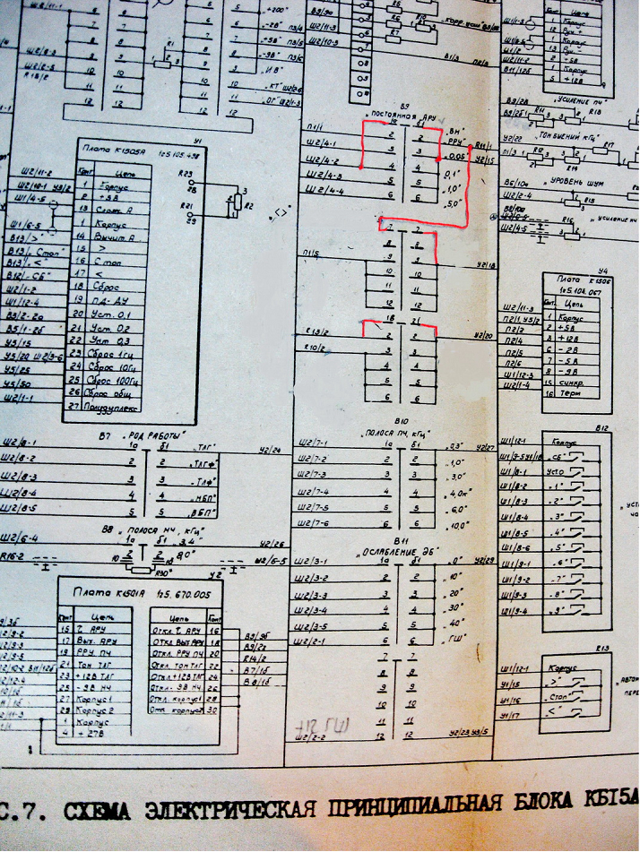

Хочу добавить, что я не переделывал плату К1209А по аудиофильской методике, поскольку прием в режиме АМ меня особо не интересует. Я процитирую найденную на просторах инета переделку этой платы, к сожалению, не знаю автора.
- заменить транзисторы Т3 – Т8 2Т201 на 2Т3102,
- в базы транзисторов Т5, Т8 установить резисторы 24 кОм, одним выводом в корпус, другим к базе,
- уменьшить токи коллекторов Т5 и Т8 до 2-5 мА подбором R17 и R28,
- уменьшить R20 до 12кОм,
- удалить С18,
- отрегулировать R22 до получения максимальной симметрии ограничения усиления платы,
- заменить R5 и R6 на один потенциометр 10 кОм, движок которого подключен к С7, один из выводов в корпус, другой к истоку Т1,
- R2 заменить на 2 кОм.
Доработка позволяет увеличить передачу ТЛФ и ТЛГ детекторов с одновременным снижением общего усиления и шумов платы. После доработки регулировка баланса усиления резисторами R3 и R6 будет выполняться без увеличения шумов и снижения динамики, что позволяет отрегулировать необходимое усиление, не опасаясь увеличения шумов и снижения ДД. Передача детекторов после доработки примерно равна и позволяет установить R3 и R6 на максимальное усиление. Конец цитаты.
От себя добавлю, что после этой переделки, шума тракта УНЧ не стало слышно даже при установке регулятора НЧ на максимальную громкость. Транзисторы Т7 и Т8 3102Е, остальные 3102А. Может это и не совсем правильно с точки зрения схемотехники, но при установке всех транзисторов 3102Е, усиление очень высокое, нужно вводить сопротивления в эмиттерах. Чтобы этого не делать, я поменял их на транзисторы с меньшим коэффициентом усиления (3102А), а последние два так и оставил. После такой переделки появился большой запас по усилению НЧ. При необходимости перед оконечным УНЧ на ТДА1013Б, можно установить элементы пассивного тембро блока.
Спасибо Сергею US1MZи Александру UR3LPI за содействие и обсуждение данной переделки.
Валентин UR3LLX
2012 год.

